Hệ thống kiểm tra chất lượng không khí
- Sơ đồ cấu tạo
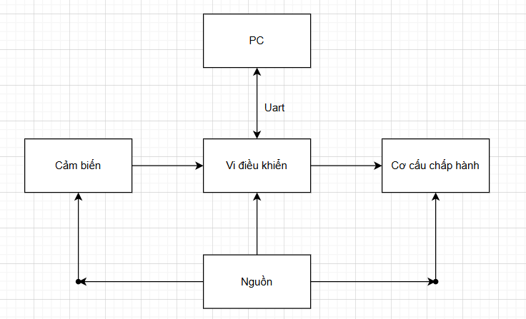
Danh sách linh kiện
- Vi điều khiển: atmega16
Phíp đồng, thạch anh 8M, mạch nạp, module USB UART
- Cảm biến: DHT11, MQ135, PM2.5
Nút nhấn start, stop
- Cơ cấu chấp hành: quạt, còi báo, Led, màn Oled, relay
- Nguồn : pin 5 VDC + đế , tụ, trở,..
- PC: giao diện winform C# + giao tiếp UART.
- Chức năng
- sơ đồ nguyên lý: vi điều khiển
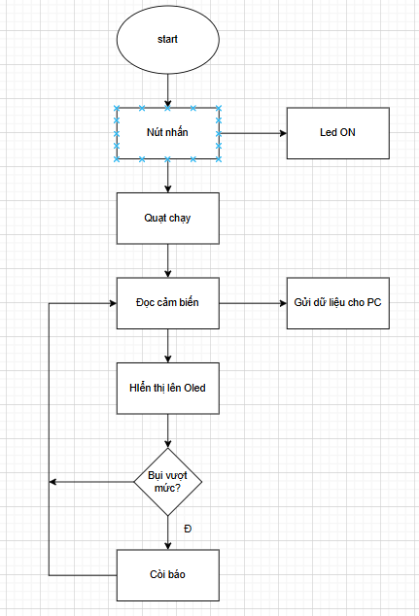
- PC: thiết kế giao diện bằng C# winform
Giao diện phải có những chức năng sau:
- Điều khiển: quạt , còi báo
- Nhận dữ liệu cảm biến từ vi điều khiển
- Hiển thị thông tin: nhiệt độ, độ ẩm, nồng độ bụi, co2,...
- Lưu các dữ liệu trên vào file theo thời gian thực
- Có thể tạo được biểu đồ theo dữ liệu lưu từ file
- Gửi thông báo khi chất lượng không khí không an toàn
- Phân công công việc
- Thiết kế mạch PCB
- Code vi điều khiển
- Code giao diện

